Vážení a milí přátelé stromů,

s blížícím se Dnem stromů pro Vás Líska připravila informace, náměty a přehled akcí k letošnímu Dni stromů.

Den stromů
Krásné barevné stromy patří neodmyslitelně k podzimu. Listí se barví do žluta, do červena i do oranžova. Plejádu barev doplňují zrající plody jeřabin, švestek a jabloní. Na konci vegetačního období stahují stromy živiny do kořenů, aby na jaře opět v plné síle vyrašily. Konec vegetačního období až do zamrznutí půdy je také časem, kdy je možné stromy sázet. A to vše je důvodem k oslavě. K oslavě Dne stromů. Ten se od roku 2000 opět vyhlašuje i v České republice, a to 20. října.

Den stromů ve světě - historie
Nápad slavit Den stromů vznikl už v předminulém století ve Spojených státech, konkrétně v Nebrasce. Ten, kdo dnes navštíví americký stát Nebraska, neuvěří, že tato krajina byla před přibližně 150 lety popisována jako krajina 'bez stromů'. Když sem ovšem přišli první osadníci kolem poloviny 19. století, našli skutečně jenom sporou vegetaci. Jeden z nich, J. Sterling Morton, původem z Detroitu, se s tímto stavem nechtěl smířit. Začal, podporován svojí ženou, pěstovat v okolí svého domu stromy, keře a květiny.
Morton nebyl ale zahradník, ale novinář a vydavatel prvních novin v Nebrasce. Toto médium také využil k tomu, aby své spoluobčany vyzval k následování svého příkladu, pěstování stromů. Předvedl před jejich zraky, že stromy a keře zastavují větrem způsobovanou erozi a poskytují ochranu před pálícím sluncem. Morton dovedl přesvědčit své čtenáře nejenom o potřebnosti pěstovat stromy, ale povedlo se mu také přenést na ně své nadšení. Zrodil se 'tree-planting holiday - the Arbor Day' - Den stromů. Dne 10. dubna 1872, v první celostátní 'Arbor Day' byl v Nebrasce zasazen více než jeden milion stromů. K tomuto velkému úspěchu přispěli jednotlivci, stejně jako spolky a veřejné instituce. O dva roky později, v roce 1874 vyhlásil guvernér Nebrasky, Robert W. Furnas, první oficiální 'Arbor Day', který byl slaven 22. dubna, v den narozenin J. Sterlinga Mortona. Dnes je poslední pátek v dubnu v USA oficiálním 'Arbor Day', svátkem všech stromů.
Myšlenka oslav Dne stromů se rychle rozšířila z Nebrasky po celých Spojených státech a později i na další kontinenty. Datum oslav Dne stromů je různé. Liší se podle klimatických podmínek a toho, kdy je možné stromy vysazovat. Dne 27. listopadu 1951 přijala FAO (Food and Agriculture Organisation) Spojených národů následující usnesení: 'Konference shledala jako potřebné, aby si všichni lidé uvědomovali jak estetickou a psychologickou, tak i hospodářskou hodnotu lesa, a proto se doporučuje, aby se každoročně ve všech členských státech slavil světový svátek stromu, a to v době, kdy se to za lokálních podmínek zdá být příhodné.'

Historie Dne stromů v České republice
V Čechách byly Svazem spolků okrašlovacích pořádány Stromové slavnosti poprvé masově v roce 1906, a to např. v Líbeznících, Roudnici, Liboci a Podolí u Prahy, Dobříši, Kouřimi, Lužci nad Vltavou, Blovicích, Sedlčanech, Spáleném Poříčí, Družci u Kladna, Příbrami, Sedlici u Blatné, Bojanově, Hořicích, Plzni, Křivém na Moravě, Nové Pace, České Třebové, Krčíně, Říčanech, Čekanicích u Blatné, Zdobíně a Trotíně, Kyšperku, Napajedlech a Pršticích u Brna, Klatovech, Radotíně, Nesvačilech u Rožmitálu. V tom roce byla zasazena také Husova lípa pod Petřínem v Praze, rok předtím (v roce 1905) byly konány slavnosti také v Potštýně, Kralupech nad Vltavou, v Praze (zasazení všestudentské lípy Jarníkovy na výstavišti), na podzim pak ve Veltrusích. V okresích sedlčanském, plzeňském, žambereckém, rokycanském, novopackém, blatenském, vinohradském aj. se stromové slavnosti zavádějí na mnohých školách v okresu hromadně. (Podle zprávy o valné hromadě Svazu spolků okrašlovacích, Krása našeho domova 1906, str. 147)
V Krásách Našeho domova jsou i podrobnější zprávy o některých akcích. V roce 1906 zřejmě vyšla nákladem Svazu i kniha 'Návod ku pořádání slavností stromových'
.
Stromové slavnosti se konaly počátkem dubna. V Sedlčanech se stromová slavnost v roce 1906 konala po páté. V roce 1920 podpořilo ministerstvo školství a osvěty konání Stromkového dne výnosem ze 27. března 1919 č. 6708. Bylo konstatováno, že akce konaná v předešlém roce měla velký úspěch věcný i morální. 'Desetitisíce stromků bylo zasázeno, láska k přírodě a ke stromoví v mnohém srdci probuzena.' (Podle Krásy našeho domova, 1920).
Stará československá tradice byla v České republice obnovena v roce 2000. S nápadem slavit opět Den stromů přišli ředitel botanické zahrady UK a známý popularizátor stromů Václav Větvička a dřevosochař Martin Patřičný. Datum první oslavy svátku stromů bylo stanoveno na 20. 10. 2000. Proč právě toto datum? Důvodů k tomu bylo několik. Předně, v mnoha lokalitách České republiky jde o vhodný termín pro sázení stromů. Podzim je také časem, kdy jsou stromy asi nejkrásnější a hrají všemi barvami. Dalším důvodem bylo to, že pro dřevosochaře měl tvar data 20. 10. 2000 zvláštní poezii. K tomu se přidala i skutečnost, že šansoniérka a přítelkyně stromů Hana Hegerová má v ten den narozeniny. Nakonec její koncert pro stromy v roce 2000 nevyšel a stromům zazpívala až v roce 2002.
Nadace Partnerství myšlenku oslav Dne stromů rozvinula. Na tento den se již tradičně vyhlašují výsledky celostátní ankety Strom roku a stromové slavnosti se pomalu stávají znovuobnovenou tradicí po celé zemi. Den stromů se nyní slaví 20. října již nejen v České republice, ale i v Polsku a na Slovensku. Dvacátý říjen se tak stává Středoevropským Dnem stromů.

Líska Vám přináší několik tipů ke Dni stromů:

- Máte rádi ovocné stromy? Zúčastněte se benefiční aukce na záchranu starých a krajových odrůd v Bílých Karpatech, kterou pořádá Nadace Veronica. Sedmý ročník benefiční aukce uměleckých děl se uskuteční 23. listopadu 2009 v Brně ve Sněmovním sále Nové radnice. Posléze jste srdečně zváni na návštěvu předvánoční internetové aukce. Z výtěžku benefiční aukce bude podpořena výsadba starých ovocných odrůd, vybudování a péče o ukázkový sad, pěstovaný extenzivním a ekologickým způsobem. Pro záchranu starých odrůd je zásadní vzdělávání, osvěta a práce v terénu. Ukázkový sad v prostředí vzdělávacího střediska Centrum Veronica Hostětín navštíví kolem 5000 lidí ročně. Více informací: Nadace Veronica, tel. 542 422 775, www.nadace.veronica.cz, Centrum Veronica Hostětín, tel. 572 630 670, www.hostetin.veronica.cz (Výtvarníkům budeme vděčni za darování uměleckých děl do benefiční aukce.)

- Zjistěte o stromech více… zúčastněte se exkurze nebo výukového programu pro školy

- Napište Lísce jak jste oslavili Den stromů ve Vaší škole, středisku, nebo doma, liska.evvo@seznam.cz

- Podpořte akce jiných organizací, nebo se jimi inspirujte…

Přehled akcí ve Zlínském kraji:

Základní organizace Českého svazu ochránců přírody KOSENKA ve Valašských Kloboukách pořádá k oslavě Dne stromů :

- Setkání dárců Programu Místo pro přírodu na Ščúrnici proběhne 24. října 2009 Sraz na Královci. Možnost ubytování na Kosence. Zveme všechny dárce a příznivce první soukromé lesní rezervace na Moravě k podzimnímu setkání v přírodě.
- 29. října - 1. listopadu 2009 Pro les - akce v chráněných územích – Brontosaří Svízel Přítula ve spolupráci s ZO ČSOP KOSENKA a příznivci. Přidejte se.
- V rámci semináře k lesní pedagogice pořádaného 15.- 18.října 2009 Ekocentrem Čtyřlístek Zlín na hájence v Bylnice přispěje KOSENKA k prezentací svých programů – Ščúrnica, les paní Sedláčkové a na závěr i terénní exkurzi na lokality do Valašských Klobouk. Přidejte se.
- Sbírka Místo pro přírodu Jejím cílem je prostřednictvím výkupů zachraňovat místa dosud přírodně cenná či taková, kde můžeme návratu přírody pomoci. Pokud chcete někoho obdarovat, kupte mu kousek lesa. Potěšíte tak nejen své blízké, ale také stromy v těchto lesích. Více informací o projektu získáte na www.zachranles.cz a www.mistoproprirodu.cz.
Více informací: ZO ČSOP KOSENKA, tel. 577 320 069, 577 320 145 www.kosenka.cz

ALCEDO - středisko volného času Vsetín pořádá Den stromů dne 20. října ve Vsetíně, www.alcedovsetin.cz

Žabka- CEV při SVČ Klubko Staré Město ve spolupráci s PC Trnka při DDM Uh. Hradiště a Město Uherské Hradiště Vás srdečně zve na

- DEN STROMŮ V UHERSKÉM HRADIŠTI

Místo a den konání: Komorní sál Reduty , 20. října 2009

Program:
8.30 – 12.00 Dopoledne pro školy (kvízy, soutěže, promítání filmů)
8.30 – 16.00 Výstava starých ovocných odrůd Uherskohradišťska
Výstava „zajímavosti ze světa stromů“
13.00 – 16.00 tvořivé dílny pro děti i dospělé
Hry a soutěže pro děti

Občanské sdružení Vesničko má milovaná se v rámci své pestré činnosti i celoročně věnuje péči a údržbě ovocného sadu v malebné obci Půlčín. Den stromů oslaví vysázením devíti jabloněk v sadě. Přijďte pomoci i Vy. Více informaci získáte u předsedkyně sdružení Stázinky Žídkové , mob . 732 487 595

Školní Klub při základní škole ve Valašských Kloboukách připravuje pro žáky Den stromů plný zábavy, aktivit a her. Součástí bohatého programu bude fotografická a výtvarná soutěž.
Více informací u paní učitelky Věrky Balouškové, mob. 739 365 219

Metodika akce: Stromy a jejich léčivá síla
Stromy jsou básně, které píše země do nebe.
Chalíl Gibrán
Motivace:
Tato aktivita ukazuje na další nezanedbatelný a často opomíjený význam stromů a to využívání jejich léčivé síly. Naši předkové to zřejmě jasně cítili a stromů si velmi vážili.

Příprava:
- Naplánujeme vycházku do přírody, kde je možnost přímého a především živého kontaktu se stromy a keři. Trasu, kterou chceme využít, si nejdříve projdeme, abychom zjistili, jaké stromy a keře se zde vyskytují.
- Následně si připravíme texty o jednotlivých dřevinách dle níže uvedeného příkladu, které dáme do fólilí, nebo zalaminujeme. V textech by se měly vyskytovat jen výrazy, kterým budou žáci rozumět. Rovněž jejich rozsah by měl být přiměřený věku účastníků. Velikost písma je rovněž velmi důležitá.
- Může to být rovněž doprovodná aktivita k dalším činnostem. Následně jsou uvedeny čtyři příklady nejběžnějších dřevin.
Při zpracování byla použita literatura: Gisela Preuschoffová(2002). Léčivá síla stromů Jiří Janča (2002). Velký receptář alternativní medicíny.

Zpracovala Maruška Kordulová.

Začneme lískou, která je symbolem našeho sdružení.
Jmenuji se Líska obecná,
přestože jsem nenápadného keřovitého vzrůstu, skrývám v sobě mnoho dobrého a užitečného.
Mé listy a kůra obsahují látky zklidňující záněty střev, zastavují krvácení, působí proti ekzémům.
Mé účinky jsou velmi jemné a mírné a nemám žádné vedlejší účinky,
Mé oříšky jsou bohaté na prvky důležité pro správnou činnost organismu.
Také se o mne vypráví mnoho pohádek a příběhů. Znáte přece tu o „Popelce a třech lískových oříšcích“
Spánek pod mým keřem posiluje a přináší krásné sny.

Jmenuji se Lípa srdčitá
a rostu velmi ráda i v blízkosti lidských obydlí a dokonce i ve městech.
Ani výfukové plyny nedokážou přehlušit omamnou vůni mých květů.
Říká se o mně, že jsem strom lásky, snad proto, že mám listy ve tvaru srdíček. Jsem také ochranný a rodinný strom.
Byla jsem sázena při narození dítěte.
Poskytuji bohatou pastvu pro včely a med z mých květů je voňavý, chutný a velmi kvalitní.
Čaj z mého květu je známý prostředek proti nemocem z nachlazení všeho druhu, podporuji pocení a koupele pomáhají proti zánětům.

Jmenuji se Bez černý
Jsem keřovitého vzrůstu, mám rád polostín a vlhkou půdu.
Čaj z mých květů je výborný proti chřipce a nachlazení.
Limonáda rovněž připravená z květů je osvěžující a navíc bohatá na vitamíny.
Čaj připravený z mého listí, čistí organismus.
Z mých plodů, bezinek lze vyrábět šťávu, povidla a marmeládu. Tyto pak posilují obranyschopnost organismu.

Jmenuji se Bříza bělokorá
Bývám nazývána stromem světla a štěstí a to nejen pro barvu svého kmene, ale i proto, že přináším světlo a radost do duše.
Pro své léčivé schopnosti se používají mé pupeny i listy.
Léčí revmatismus, působí protizánětlivě a močopudně.
Čaj připravený z listů posiluje a čistí krev.
Snáším lépe než jiné stromy mráz, proto mohu růst i v chladnějších oblastech.

- Poskytněte svému oblíbenému stromu ošetření - Stromolezci nabízejí granty na ošetření stromů
Víte o vzrostlém stromu, který by potřeboval dendrologické ošetření? Společnost pro zahradní a krajinářskou tvorbu a Nadace Partnerství připravily nový grantový program, v němž můžete o odborné ošetření požádat. Organizace se tak snaží upozornit na potřebu včasné a kvalitní péče o dřeviny. Grantový program "Stromy pro zítřek" nabízí obcím, školám, občanským sdružením i církevním právnickým osobám bezplatné ošetření jednoho vzrostlého stromu. Ošetření provede arborista s certifikací European Tree Worker (ETW). Kontakt: Nadace Partnerství, Miroslava Drobílková, tel. 515 903 125, www.nadacepartnerstvi.cz

- Nic z toho se Vám nehodí? Stačí se rozhlédnout a pomoci stromům ve svém okolí – poskytnout jim péči a ochranu a tam, kde stromy chybí, můžete nové zasadit. Případně usilujte o to, aby ve Vaší obci stromů neubývalo, ale přibývalo – řekněte starostovi, zastupitelstvu, sousedům, že Vám na stromech záleží…

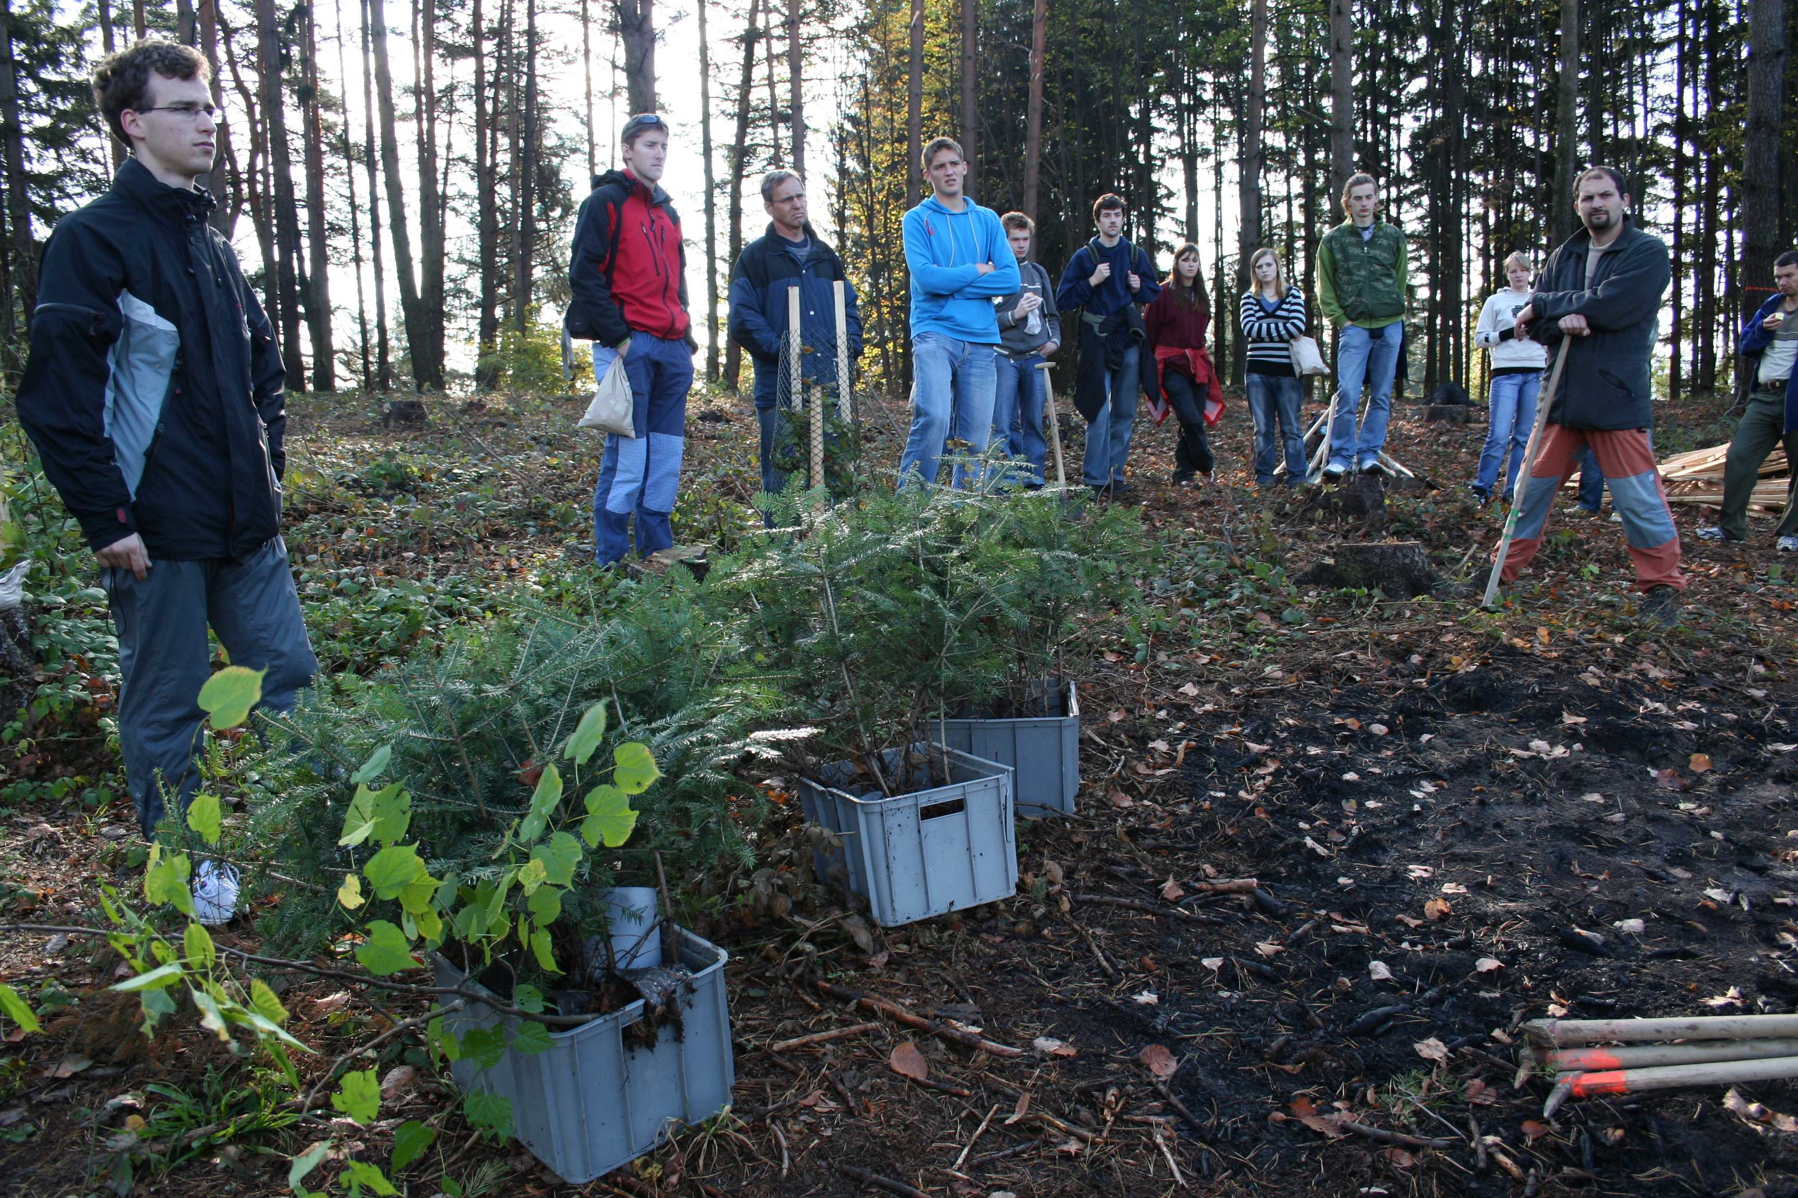

S pozdravem a přáním vlídných podzimních dnů

Jana Tesařová, Pavlína Kolínková, Iva Koutná a Marie Kordulová,
Líska

